CSED211: Data Lab2 Report
컴퓨터공학과 20240940 장해영
- Overview
주어진 연산자만을 이용하여 정수에 대한 2가지의 연산, floating point에 대한 4가지 연산을 수행하는 과제이다.

- Question #1. negate
  - Explanation
주어진 정수의 부호를 반대로 변경하는 것이다. 과제의 조건에서 -사용을 금지하였기 때문에 negation을 주어진 연산자로 표현하는 것이 중요하다.
  - Solution
과제의 조건에 주어진 연산자만을 이용하여 negation을 표현하기 위해서 two's complement에서 inverse를 이용한 식인 ~x +1 = -x 를 이용하는 것이다. 이 식을 이용하면 ~와 +연산자 만으로 negation을 표현할 수 있다.
  - Implementation
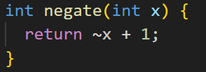
새로운 변수를 만들 필요 없이, 바로 (~x) & (~y)를 return하여 주어진 정수의 부호가 반전된 값을 반환하도록 하였다.

- Question #2. isLess
  - Explanation
주어진 정수 x, y에 대해 x < y인 경우 1을, x >= y인 경우 0을 return하는 문제이다. if문과 <, > 와 같은 연산자는 사용할 수 없기에 x와 y의 부호가 다른 경우, 같은 경우로 나누어 문제를 해결하는 편이 좋을 것 같다.
  - Solution
우선 x와 y의 부호가 다른 경우에는 overflow가 발생할 수 있기에 x와 y의 부호가 다른 경우, 같은 경우로 나눈다.
    - x와 y의 부호가 다른 경우
x의 부호가 음수라면, y의 부호가 양수일 테니, x < y가 되어 1을 반환해야 한다. 반대로, x의 부호가 양수라면, y의 부호가 음수일 테니 x > y가 되어 0을 반환해야 한다.
이를 위해 x와 y의 부호비트만 남기기 위해 모두 오른쪽으로 31칸씩 shift한 후 1과 AND 연산을 수행하여 마지막 비트만을 남긴다. 이렇게 마지막 비트만을 남기는 이유는 반환할 때 0 또는 1을 반환해야 하므로 처음부터 하나의 비트로 연산을 진행하는 것이다.
이렇게 만들어진 부호비트를 이용하여 sign_x == 1, sign_y == 0 인 경우 1을, sign_x == 0, sign_y == 1 인 경우 0을 반환할 수 있도록 AND연산자와 NOT연산자로 두 부호비트를 연결해준다.
    - x와 y의 부호가 같은 경우
이 경우, x-y를 진행해도 overflow가 발생하지 않으므로 x-y를 계산한 후 결과값의 부호를 이용하여 대소를 비교하면 된다. "x와 y의 부호가 같은 경우"와 "x-y의 값이 음수인 경우"를 모두 만족하는 경우 1을 반환하도록 두 조건을 AND연산자로 연결해준다.
  - Implementation
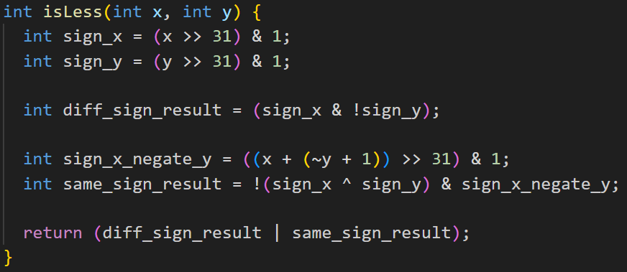
x와 y의 부호가 다른 경우와 같은 경우를 각각 계산하여 이를 OR연산자로 연결하였다.

- Question #3. float_abs
  - Explanation
해당 문제는 single-precision 형식으로 입력된 값 uf를 적절히 조작하여 uf의 절댓값을 반환하는 것이 목적이다. 값이 존재하는 일반적인 경우, 절댓값을 반환하면 되지만, 수가 아닌 것(NaN)은 입력값 그대로 출력하여야 한다.
Single-precision 형식을 알기 위해서 numerical form에 대해 먼저 알아야 한다. Numerical form은, 소수를 ${\left(-1\right)}^{s}×M×2^{E}$의 형태로 나타낸 것을 의미한다. 이 때 M의 범위는 $[1.0, 2.0)$이다. 이 형식을 이용하여 s, m, e의 값만을 unsigned int로 저장하여 소수를 표현하는 방법을 IEEE 754라 칭한다. 구체적인 형식은 다음 그림과 같다.
S는 부호비트인 s, e는 E, f는 M의 역할을 수행한다. Single-precision은 32bits를 이용하는데, s는 1bit, e는 8bits, f는 23bits를 사용한다.
  - Solution
주어진 수의 절댓값으로 나타내는 것은 어렵지 않다. 최상위 비트가 부호비트 이므로 이 비트만으로 바꿔주는 연산을 하면 된다. 그렇지만, 해당과제에서는 NaN인 경우과 그렇지 않은 경우를 구분지어 다른 결과값을 반환해야 한다.
Single-precision 형식에서 NaN인 경우는 e == 11111111 && f != 0 이므로 e와 f 값을 추출해야한다.
e값은 right shift를 이용하여 정보가 담긴 값(e값)을 오른쪽으로 이동시킨 뒤 해당 위치의 비트만을 추출하기 위해 최하위 비트부터 1이 8개 있는 값인 0xFF와 AND연산을 진행하여 추출할 수 있다.
f값은 이미 가장 오른쪽에 있기 때문에 최하위 비트부터 1이 23개 있는 값인 0x007FFFFF와 AND연산을 하여 추출할 수 있다.
이렇게 추출된 값을 이용하여 NaN인 경우, 원래값을 그대로 반환하고, NaN이 아닌 경우(수가 존재하는 경우)는 부호비트를 0으로 바꾼 값을 반환하면 된다.
  - Implementation
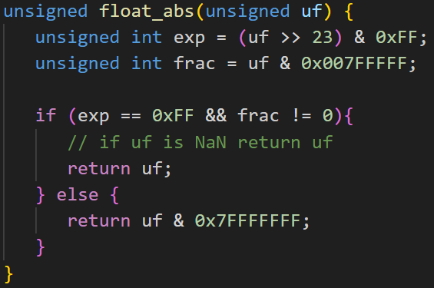
e값과 f값을 판단하기 위해 각각 exp, frac변수를 이용하여 값을 저장하여 연산을 진행하였다. NaN의 조건인 e == 11111111 && f != 0을 만족하는 경우, 입력값을 그대로 반환하고, 조건을 만족하지 않는 경우, 부호비트를 0으로 바꾼값을 반환하기 위해 0x7FFFFFFF와 AND연산을 진행하였다.

- Question #4. float_twice
  - Explanation
해당 문제는 소수로 표현할 수 있는 수라면 2를 곱한 값을, 소수로 표현할 수 없는 값이라면 입력값을 그대로 반환하는 문제이다. 여기서 소수로 표현할 수 없는 값이라 하면, $∞$와 같이 무한대이거나, $0×∞$와 같이 Not a Number 즉, 수가 아닌 값들을 말한다. 위 3번 문제와 같이 입력값을 그대로 반환하는 수를 구분해내는 코드가 필요할 것이다.
  - Solution
3번에서 사용한 방법과 마찬가지로 exp부분과 frac부분을 나누어준다. 다만, 3번에서는 무조건 양수로 반환하면 되었기에 부호비트는 신경쓰지 않아도 되었지만, 이번 문제에서는 부호는 그대로 유지해야 하기 때문에 부호비트도 추출해준다. Single-precision에서 부호비트는 최상위비트에 위치해 있기 때문에 주어진 uf와 0x80000000에 대해 AND연산을 진행해주면 최상위비트에 부호정보가 저장되고, 나머지 비트는 모두 0으로 표현된 값을 얻을 수 있다. 추후 이 값을 이용하여 연산을 진행한다.
이번 문제에서는 return값을 3가지 종류로 나눌 수 있다. ①NaN ②denomalized ③normalized 이다.
- NaN
해당 경우는 아무런 연산을 진행하지 않고 단순히 입력값을 그대로 반환하면 되므로 uf를 return한다.
- Denormalized
denormalized의 경우 조건인 e == 0를 만족시키는 경우이므로 fraction부분에 2를 곱해주기 위해 left shift를 한 칸 해주면 된다. exp부분은 어차피 0이기 때문에 uf를 그대로 시프트해주고, 부호비트만 다시 제대로 붙여주면 되므로 시프트를 진행한 후 부호비트와 AND연산을 진행한다.
- Normalized
normalized의 경우 exp부분에 1을 더해주면 된다. exp부분이 2의 n제곱인 경우 n를 나타내기 때문에 1을 더해준 후 다시 원래의 자리로 시프트해주기 위해 left shift를 23칸 해준뒤 미리 구해놓은 부호비트, fraction부분과 연결해주면 된다.

  - Implementation
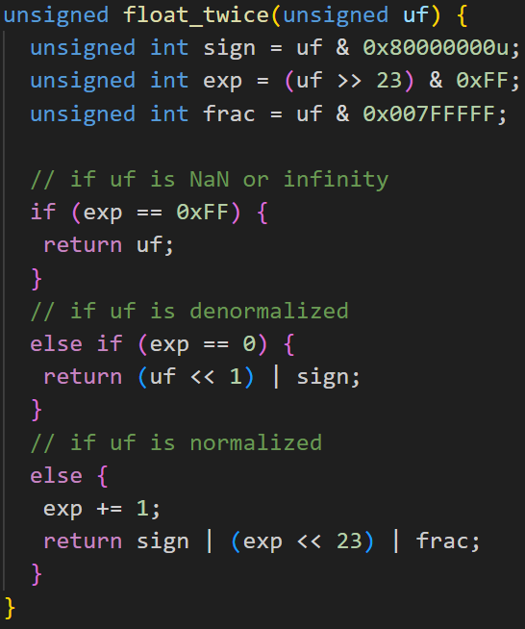
입력받은 uf를 이용하여 미리 sign, exp, frac부분을 구해놓은 뒤 경우에 따라 연산을 진행하도록 하였다.
부호비트를 추출할 때 0x80000000u 에서 u를 사용한 이유는 unsigned임을 명확히 하기 위해서이다.

- Question #5. float_i2f
  - Explanation
정수형태로 입력받은 x를 floating point의 형태로 나타내는 과제이다. 이 때 IEEE방식의 single precision의 형태로 나타내면 된다. 주어진 정수를 float의 형태로 나타내는 것이기에 NaN나 무한대는 고려하지 않아도 된다.
  - Solution
우선 single precision의 형태로 나타내기 위해 주어진 정수의 sign, exp, frac을 파악해야 된다.
    - Sign
해당 과제에서는 부등호를 사용해도 되기 때문에 x<0로 판단할 수 있다. IEEE방식에서 음수이면 1, 양수이면 0으로 표현하므로 x<0인 경우 참이라는 조건을 이용한다.
    - Exp
해당 부분은 주어진 정수의 절댓값을 비트로 나타내었을 때 1의 최상위비트의 자릿수를 계산하여 나타낼 수 있다. 따라서 1이 나올 때까지 해당 값을 오른쪽으로 시프트해주고, 시프트한 수를 세면 자릿수를 계산할 수 있다. 이렇게 계산한 자릿수와 bias를 더하면 exp에 해당하는 수이다. Bias는 $2^{e-1}-1$로 나타낼 수 있는데, 이 때 e는 exponent bits, 즉 이 문제에서는 8 이므로 bias는 127이다. 따라서 127과 위에서 계산한 자릿수를 더해주면 된다.
    - Frac
exp에 해당하는 수까지 모두 구한 후 남은 수를 소수의 형태로 나타내는 부분이다. 실제로 남은 수가 1.xxxxxxxxx..가 될 것인데 이 exp에는 소수점위에 있는 1은 나타내지 않아도 되므로 이 1을 제거해준 변수를 아래 코드에서 abs_remove_hidden_1이라 표현하였다. Single precision으로 나타낼 것이기에 이 값은 23자리까지 표현될 수 있다. 따라서 23자리를 초과한다면, rounding을 통해 값은 반올림해주는 작업이 필요하다. 이 때 3가지의 경우가 존재한다.
① 24번째 비트가 0인 경우: 이 경우에는 0.5보다 작다는 의미이므로 버린다.
② 24번째 비트가 1이고, 그 다음 비트들 중에 1이 있는 경우: 0.5보다 크다는 의미로 올린다.
③ 24번째 비트가 1이고, 그 다음 비트를 중에 1이 없는 경우: 0.5이므로 round to even규칙을 적용한다. 이 round to even은 마지막 비트가 짝수 즉 0이 되도록 반올림을 진행하는 것이다. 즉 마지막 비트가 1이면 올리고, 0이면 내린다.
이와 같이 반복하다 계속 올림이 발생하여 최상위비트 위에 비트가 추가되면 frac을 0으로 만들고 exp의 값을 1만큼 증가시킨다.
위의 과정을 모두 마친 뒤 sign, exp, frac의 값을 제자리로 정렬한 후 OR연산자로 연결해 준다.
  - Implementation
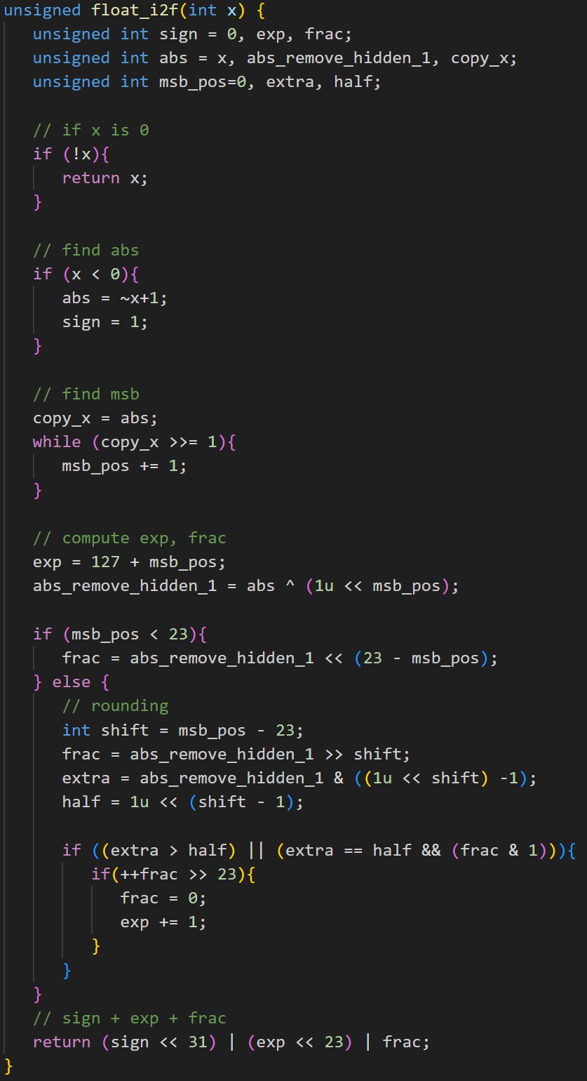
입력값인 정수 x가 0인경우 floating point로 나타낸 경우도 0이므로 그대로 반환하는 로직을 추가하였다.

- Question #6. float_f2i
  - Explanation
5번 문제와 반대로 floating-point로 주어진 값을 int형태로 반환하는 문제이다. IEEE형태로 주어졌기 때문에 NaN이나 무한대를 고려하여 코드를 구성해야한다.
  - Solution
3번에서의 방법과 마찬가지로 exp, frac 부분을 추출한다. 다만, 이번 문제의 exp의 경우 bias를 고려하여 127을 추가로 빼준다. Bias는 2^(e-1)-1로 나타낼 수 있는데, 이 때 e는 exponent bits, 즉 이 문제에서는 8 이므로 bias가 127이다. 또한, sign비트를 추출하기 위해 오른쪽으로 31만큼 시프트해준다. 이러면 모든 비트가 sign비트로 채워지게 되어 부호를 판단할 수 있다.
첫번째 경우인 NaN과 무한대인 경우 0x80000000u를 반환하기 위해 이 둘의 조건인 e == 0xFF인 경우, 이 코드에서 exp를 제대로 계산하기 위해 빼주었으므로 127을 더해준다. 즉, (exp +127) == 0xFF 인 경우 0x80000000u를 반환해준다.
두번째 경우로, 지수파트가 0미만이라 0의 값을 반환해야하는 경우이다. 즉 exp <0이면 0을 반환하면 된다.
세번째 경우로, exp가 31이상이 되어 overflow가 발생하는 경우이다. Exp가 31이라면, 실제 int로 나타내야 하는 수가 $2^{31}$이상이 되어 overflow가 발생한다. 이 경우 또한 0x80000000u를 반환하도록 하였다.
마지막으로 일반적인 경우이다. Exp가 23초과인 경우 frac이 더 커져야 하므로 frac을 exp -23 만큼 왼쪽으로 시프트해준다. 반대로, exp가 23이하인 경우 frac이 더 작아져야 하므로 frac을 23-exp만큼 오른쪽으로 시프트해준다. 마지막으로 이렇게 시프트된 값에 위에서 구한 부호를 붙여 반환한다.
  - Implementation
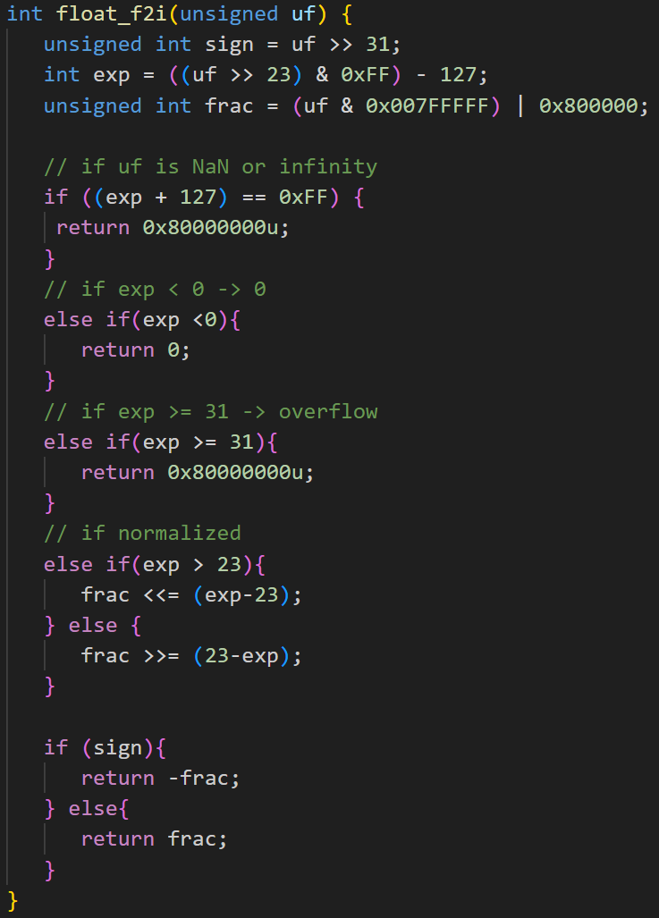
4가지의 경우로 나누어 각 경우에 맞는 값을 반환하도록 하였다.

